**Муниципальное казенное общеобразовательное учреждение**

**«Средняя общеобразовательная школа №2»с.п.Кахун**

**Методическая разработка по внеклассной работе**

**Приготовление свечей в домашних условиях**

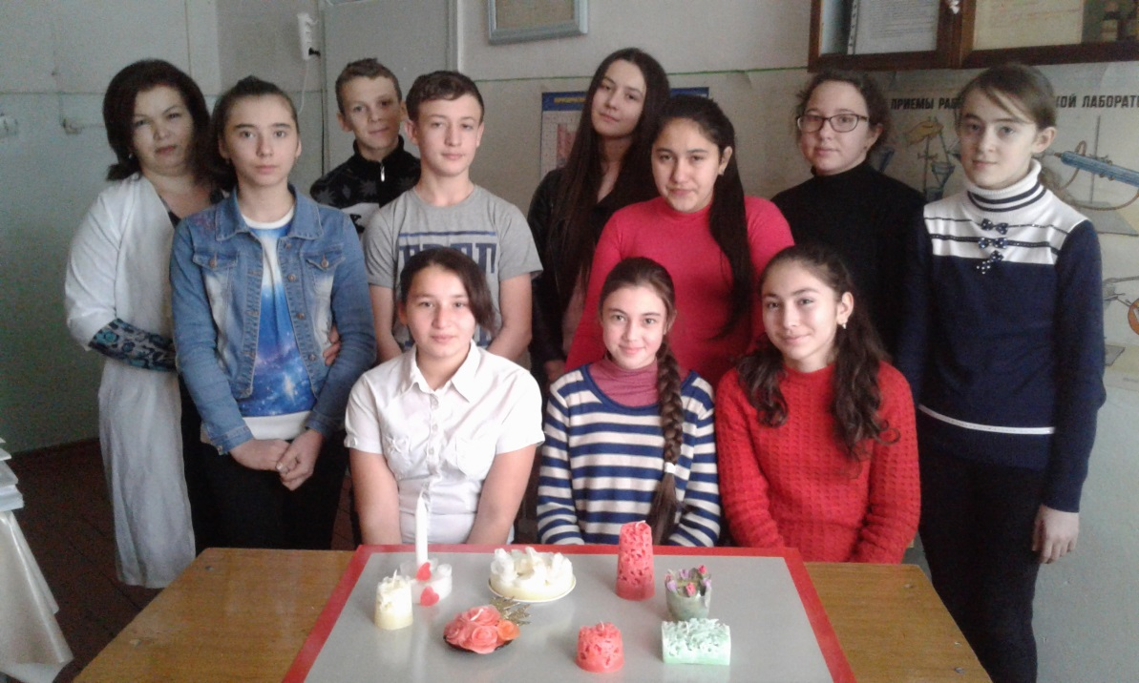

**И.В. Шибзухова**

**учитель химии**

**МКОУ СОШ№2 с.п.Кахун**

**2017**

**1. Аннотация**

Далеко в прошлое ушло освещение домов свечами. Однако и сегодня человек тянется к живому пламени свечи. Человек может бесконечно смотреть на окружающие стихии, особенно на огонь. Самый простой и безопасный способ обеспечить себе это незабываемое зрелище в собственном доме или квартире, а кроме того, создать романтическую теплую атмосферу – это свечи. Особенно домашней станет атмосфера при зажжении свечей, сделанных своими руками.

В данном проекте отражены история появления свечей, дана технология изготовления свечей из парафина в домашних условиях, предложены несколько вариантов оформления, исследовано действие различных видов красителей при окрашивании свечей.

**2.Содержание**

1.Аннатация……………………………………………………………2стр.

2.Содержание………………………………………………………….3стр.

3.Введение……………………………………………………………..4стр.

4.Основная часть……………………………………………………...5стр.

4.1 Историческая справка……………………………………………5стр.

4.2 Выбор материала…………………………………………………7стр.

4.3 Декорирование……………………………………………………7стр.

4.4 Исследование красителей………………………………………..8стр.

4.5 Техника безопасности……………………………………………8стр.

4.6 Ход работы…………………………...........................................9стр.

5. Заключение……………………………………………………… 10стр.

6. Литература………………………………………………………..11стр.

7. Приложение……………………………………………………… 12стр.

**3.Введение**

Знакомство детей с веществами, химическими явлениями начинается еще в начальных классах. Каждый ребенок знаком с названиями применяемых в быту веществ, некоторыми полезными ископаемыми и даже отдельными химическими элементами. Однако к началу изучения химии в 8-м классе познавательные интересы школьников в значительной мере ослабевают. Последующее изучение химии на уроках для многих учащихся протекает не очень успешно. С целью формирования основ химического мировоззрения проводится кружковая работа среди 6-7 классов. Каждое занятие связано с овладением какого-либо практического навыка безопасной работы с веществом и приобретением новых полезных в жизни сведений о веществах. Программа кружка включает участие в подготовке различных школьных мероприятих , а предстоящие новогодние праздники натолкнули на мысль создания свечей своими руками.

**Актуальность проекта**: Предстоящие новогодние праздники побуждают интерес к творческой работе учащихся развивая тем самым познавательные интересы и интеллектуальные способности в процессе проведения химического эксперимента, самостоятельного приобретения знаний в соответствии с возникающими жизненными потребностями;

**Цель**:

* развить учебно-коммуникативные умения;
* формирование умения наблюдать и объяснять химические явления, происходящие в природе, быту, демонстрируемые учителем;
* формировать умение работать с веществами, выполнять несложные химические опыты, соблюдать правила техники безопасности;
* воспитывать элементы экологической культуры

**Задачи**:

1. изучить литературу по данной теме
2. познакомиться с историей свечей
3. рассмотреть способы изготовления свечей
4. изучить, что такое «декупаж»
5. изготовить, оформить свечи

**Этапы работы над проектом:**

1. Сбор и анализ информации

2. Реализация проекта

3. Оформление проекта

**Оборудование и реактивы.** Проектор, печка, фарфоровые чашки, стаканы, деревянные шпажки, чайные ложки, нож, коробочки из под соков, формока для печенья в виде сердечка, пергаметная бумага, парафин, восковые мелки, лед, искусственные цветы и высушенные лепестки.

**4.Основная часть**

**4.1 Историческая справка**

Свечи использовались людьми в качестве естественного источника освещения более 5000лет.

Считают, что первые свечи были придуманы в Древнем Египте. Египтяне использовали свечи с фитилем примерно с 3000 годов до н. э. Свечи делались из сердцевины ситника, а факела – из вымоченной в животном жире сердцевины тростника.

Первое официальное упоминание о свечах относится к библейским временам, примерно к 10 веку до н. э.

Считается, что искусство производства свечей развивали римляне. Они макали скрученный папирус в раствор из жира, после чего часть раствора оставалась на фитиле, это позволяло фитилю гореть. Такие свечи называли макаными.[1]

Историки находили подтверждения, что многие другие цивилизации придумали свои свечи, используя подручные средства, например, растения и насекомых. Китайцы делали свечи из плотной бумаги, скрученной в трубочку. В качестве фитиля они использовали скатанную рисовую бумагу, а воск получали из смеси местных насекомых с зерновыми культурами.

В Японии свечи делали из воска, полученного из ореховых деревьев, а в Индии варили плоды коричного дерева.

До 1400-х годов все свечи делались одинаково – они опускались в специальный маканый раствор. Но в 15 веке один французский изобретатель придумал литейную форму для конических свечей. После этого воск стали заливать в готовую форму, так получались конические свечи.[2]

Большинство изобретений, повлиявших на свечное дело, относится к 19 веку. В 1820 г. французский химик Мишель Шевроль открыл возможность выделения стеариновой кислоты из кислот животных жиров. После чего был изобретён стеариновый воск, который оказался твёрдым, жёстким и к тому же чисто горел. Стеариновые свечи и в настоящее время очень популярны в мире. В 1830 году парафин открыл Карл Рейхенбех – немецкий химик и естествоиспытатель. Первый парафин изготовляли из твердой массы, полученной при перегонке древесной смолы, и парафиновые свечи получались мягкими и грязного цвета. Сейчас парафин - это смесь предельных твердых углеводородов, получаемая из очищенной нефти, озокерита или продуктов сухой перегонки дерева, торфа, битуминозных сланцев, бурого угля.[3]

Свечи прошли огромный путь с момента их создания. Люди изменили их предназначение. Сегодня у человека есть другие источники света в домах. Но, тем не менее, они продолжают завоёвывать сердца людей и становятся всё более популярными в развитых странах. Сегодняшние свечи символизируют праздник, помогают создать романтическую обстановку, успокаивают человека, и являются неотъемлемой частью декора наших жилищ, принося с собой в дом комфорт и уют.

**4.2 Выбор материала**

На современном рынке сувенирной продукции представлен широкий ассортимент декоративных свечей. Разнообразие свечей восхищает. Свечи бывают: гелиевые, восковые, парафиновые, стеариновые, ароматические и др.

Рассматривая различные варианты изготовления свечей, выбор был остановлен на получении свечей из парафина, так как этот материал более доступный, дешевый, не токсичный и прост для получения свечей в домашних условиях.

**4.3 Декорирование**

. В последнее время было предложено много оригинальных решений композиционного построения декоративных свечей: их выполняют в виде фигурок животных и птиц, ангелов, домиков и целых замков. Свечи делают многоцветными, с рельефным орнаментом, украшают стразами, тесьмой и блестками, но наиболее креативным течением в оформлении декоративных свечей стал – декупаж.

Декупаж **(**фр. *decouper –*вырезать) – декоративная техника по ткани, посуде, мебели и пр., заключающаяся в скрупулезном вырезании изображений из различных материалов (дерева, кожи, тканей, бумаги и т. п.), которые затем наклеиваются или прикрепляются иным способом на различные поверхности для декорирования.

Истоки декупажа восходят к Средневековью. Как вид искусства он первый раз упоминается в конце XV века в Германии, где вырезанные картинки стали использоваться для украшения мебели. Пик увлечения этой техникой наступил в XVII веке в Венеции, когда в моду вошла мебель, украшенная инкрустациями в китайском или японском стиле.

Сейчас эта старинная техника вновь стала модной и широко распространенной в различных странах при декорировании сумочек, шляпок, подносов, ёлочных украшений, солнечных часов, шкатулок, посуды, упаковок и т. д., а также при создании эксклюзивных предметов интерьера, при оформлении свечей и изготовлении модных аксессуаров.

В России интерес к декупажу возник в начале XXI века, эта техника в нашей стране получила массовое распространение.[5]

**4.4 Красители**

Разнообразие цветовых решений свечей огромно. Свечи бывают желтыми и малиновыми, золотыми и серебряными, многослойными и бесцветными, поэтому возник вопрос: «Как же добиться этого разнообразия?»

Для изготовления цветных свечей используются специальные порошковые краски. Однако, для окрашивания своих свечей были использованы: акварель, гуашь, бриллиантовый зеленый (зеленка), восковые мелки, тени для век, т.е. те вещества, которые можно найти у любой хозяйки.

**4.5 Техника безопасности** **при работе с парафином**

При работе с плавленым парафином необходимо соблюдать правила техники безопасности. Жидкий парафин воспламеняется при температуре 180 градусов, поэтому емкость с ним нельзя ставить прямо на плиту; следить, чтобы капли парафина не попадали на нее. Парафин надо растапливать только на водяной бане, так как температура воды никогда не превысит 100 градусов, а температура плавления парафина равна 50-70 градусам; беречь глаза; не тушить горящий парафин водой, а использовать для этого влажные тряпки; рабочее место время от времени проветривать, поскольку длительное вдыхание паров может вызвать головную боль; не допускать детей к работе с горячим парафином.

Если капли парафина попадут на ткань, их можно вывести нагретым утюгом, подложив под него чистый лист белой бумаги.[6]

**4.6** **Ход работы**

Окрашивая парафин, было выявлено следующее:

1. При окрашивании парафина бриллиантовым зеленым, получается красивый цвет, но при застывании парафина цвет быстро исчезает.

2. Акварель и гуашь не смешивается с парафином, плавают в ней хлопьями, оседают на дно.

3. Восковые мелки и тени хорошо растворяются в парафине, цвет получается насыщенным.

Таким образом, в качестве красителей мы остановились на восковых мелках.

**1. Свечи в форме роз.**

1.На водяной бане расплавить парафин при желании окрасить в нужный цвет.

2.Вылить на пергаментную бумагу ложкой парафин в виде небольших лужиц.

примерно 3лужицы на первый раз. Нужно научиться находить такой момент застывания, когда парафин поддается лепке как пластилин. Далее примерно 5-6, но не более.

3.Обматываем фитиль лепестками создавая нужную форму розы.( Фото 1-5)

**2.Ажурные свечи.**

1.Приготовить форму для заливки и зафиксировать на нем фитиль. Если это стеклянная или железная форма, смазать подсолнечным маслом.

2.Засыпать форму истолченным льдом на 1/3 формы.

3.Залитьпарафином.(Фото6-15)  
Кусочки льда формируют пустоты и создают тем самым эффект ажура.

**3. Свеча «Апельсин»**

1. Срезать горизонтально верхнюю часть апельсина

2. Осторожно, столовой ложкой, отделить мякоть от кожуры

3. Закрепить фитиль и залить парафином. (Фото 16-19)

**Заключение**

В ходе работы цели и задачи, которые стояли перед нами были успешно выполнены. Особо порадовал интерес, который проявили после первого пробного эксперимента. Рассматривая фото с различных сайтов, подготовленных для просмотра, дети с большим сомнением отнеслись к своим возможностям. Но когда они слепили пару лепестков роз, энтузиазм их сразу возрос на свое же удивление.

На фотографиях (Приложение) видны белые розы, которые слепили ученики 6-8 классов. Из этих роз составили несколько экспозиций.

Изготовление ажурных свечей заинтересовало их еще больше. На их изготовление требуется совсем немного времени и парафин расходуется в несколько раз меньше, а смотрятся они очень эффектно. Так же изготовили свечу с использованием искусственных цветов и высушенных лепестков комнатных растений. Но данная работа, как и декупаж, требует чуть большего умения и опыта. Их мы планируем изготовить к празднику на «8 марта» в качестве подарка матери.

**Литература**

1. Глория Никол. Книга о свечах. — М.: «Профиздат», 2000. — 151 с
2. Майкл Фарадей. История свечи. — М.: Наука, 1980. — 128 с. (Серия Библиотечка «Квант»», выпуск 2)
3. Кукушкин Ю.Н. Химия вокруг нас: Справочное пособие. - М.: Высш.шк., 1992 г. 192 с.
4. http://www.domsvechei.ru/?show=articles&id=12
5. http://masterclass.su/dekupazh/11-dekupazh-svechey.html
6. http://techno.x51.ru/index.php?mod=text&uitxt=815
7. <http://www.sami-svoimi-rukami.ru/item/1255/dekupazh-svechej-kak-sdelat-foto>

**Приложение**

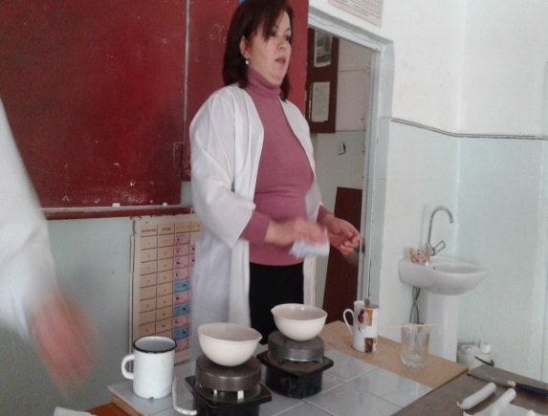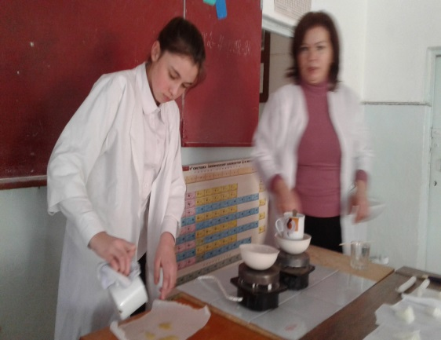

Фото1 Фото2

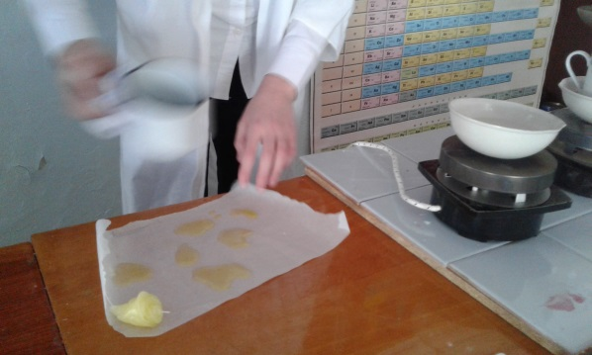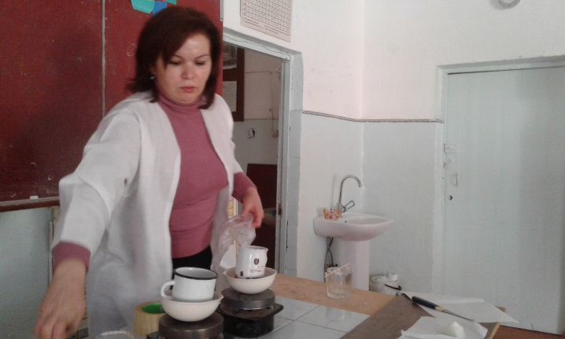

Фото3 Фото4

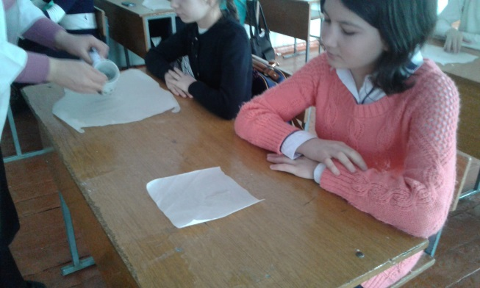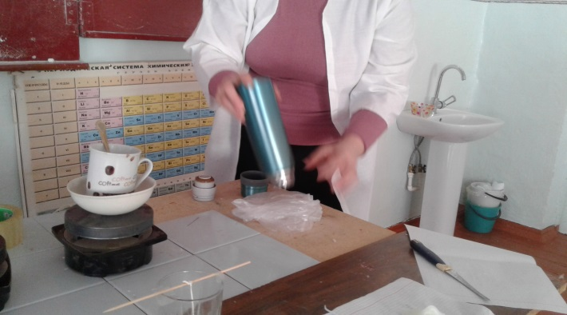

Фото5 Фото6

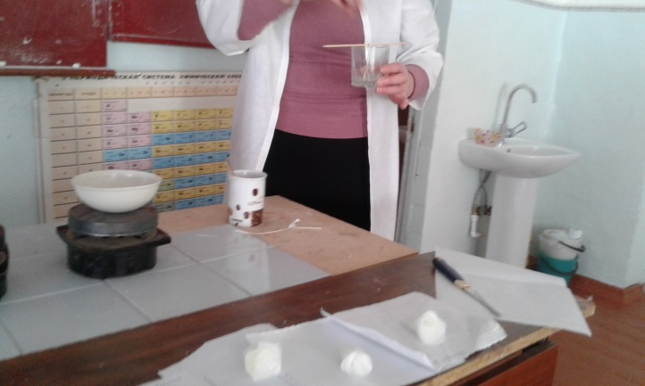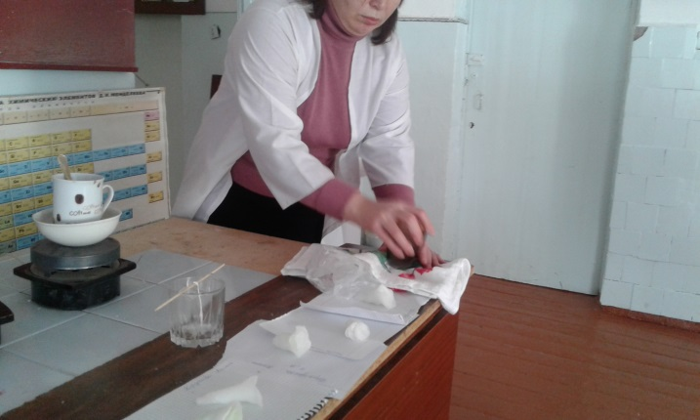Фото7 Фото8

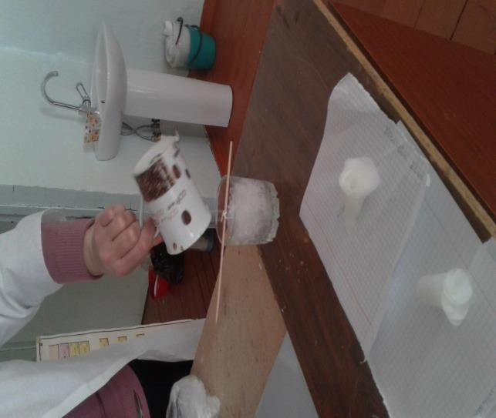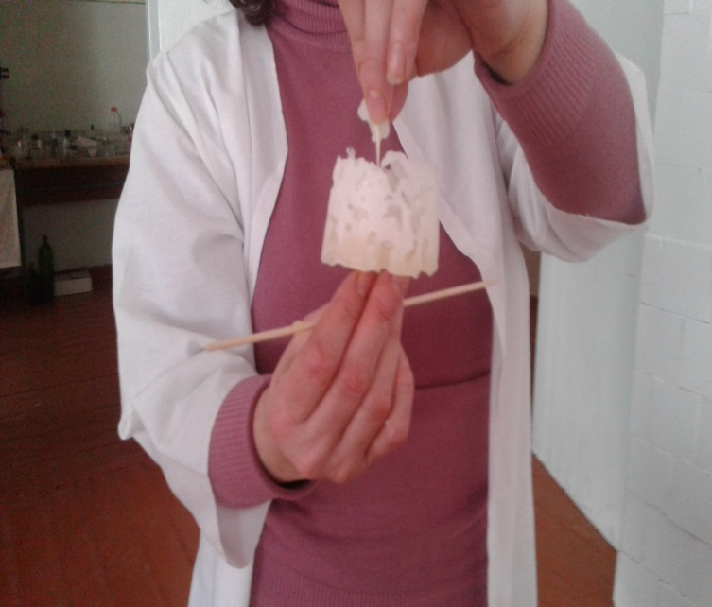

Фото9 Фото 10

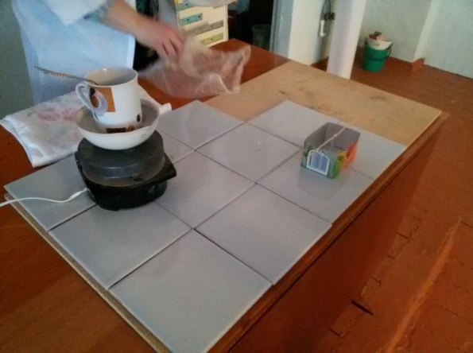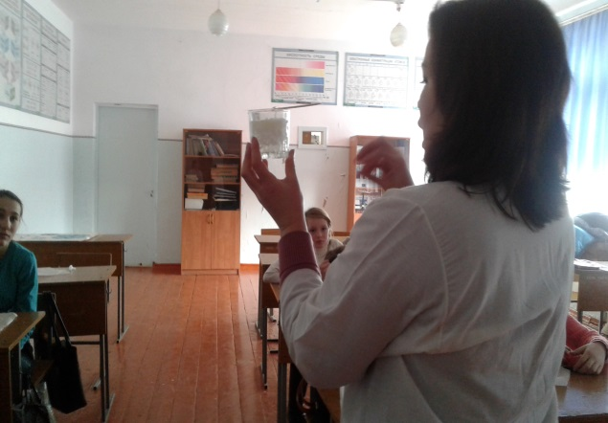  
Фото 11 Фото 12

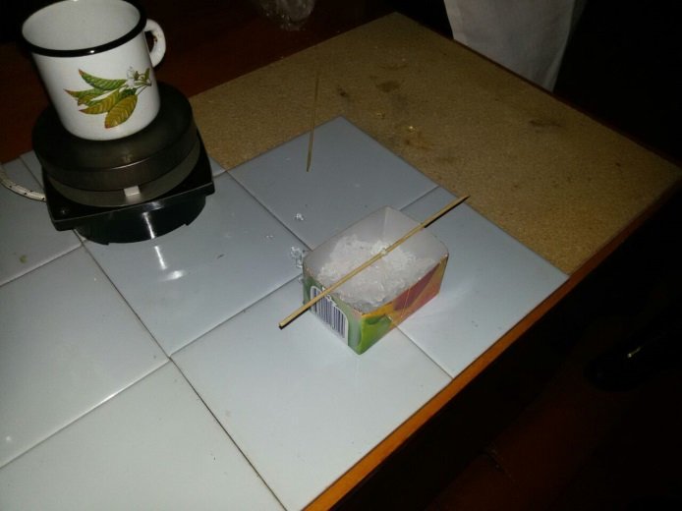 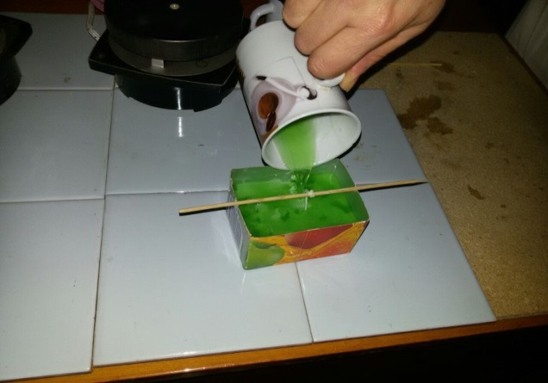 Фото 13 Фото 14

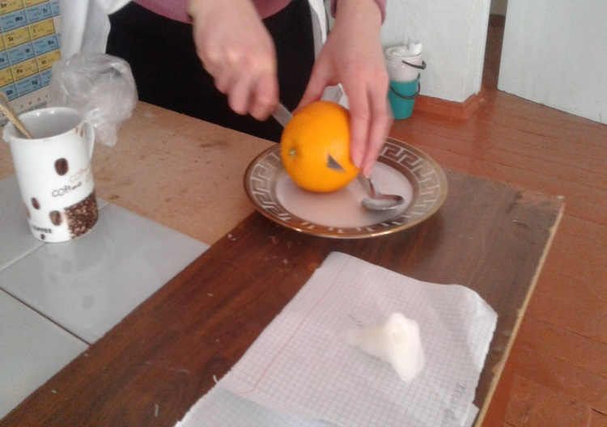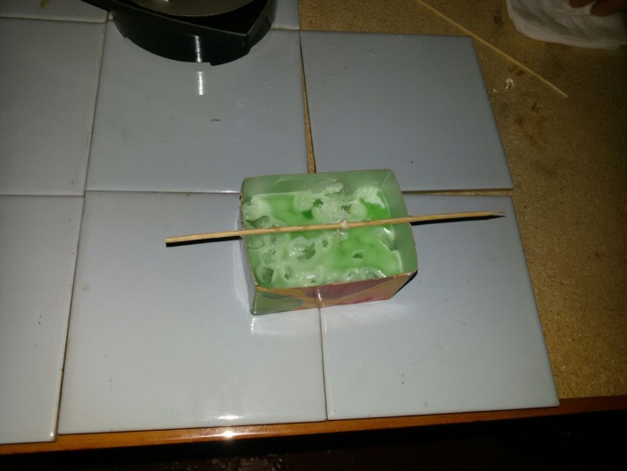  
Фото15 Фото 16

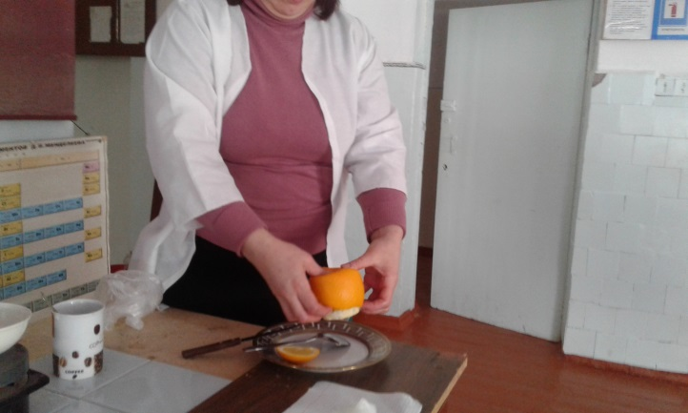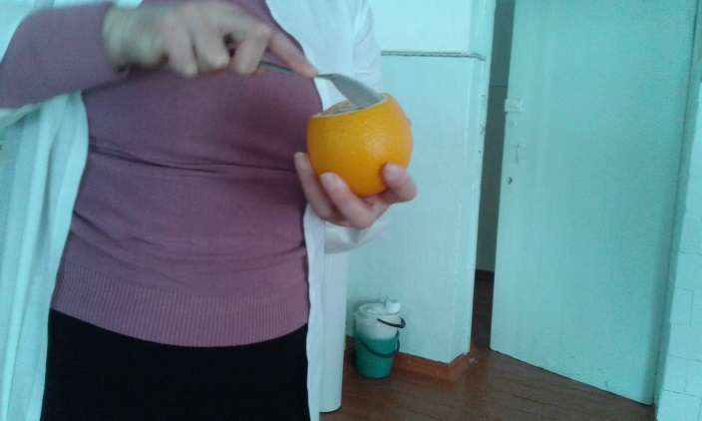Фото 17 Фото 18

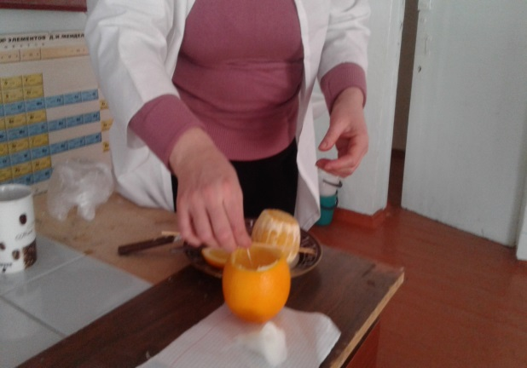  
 Фото 19

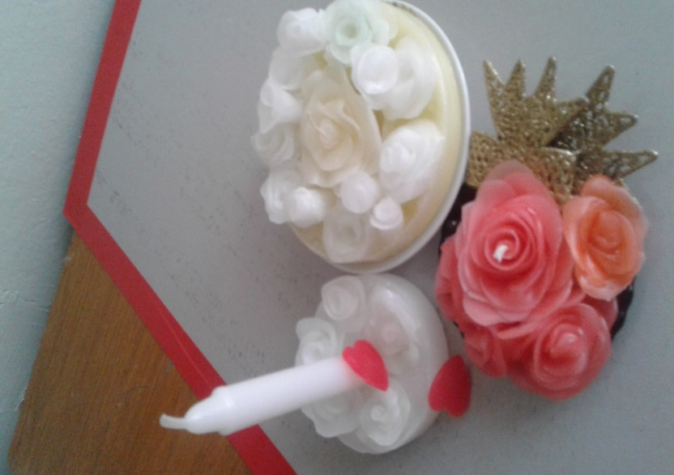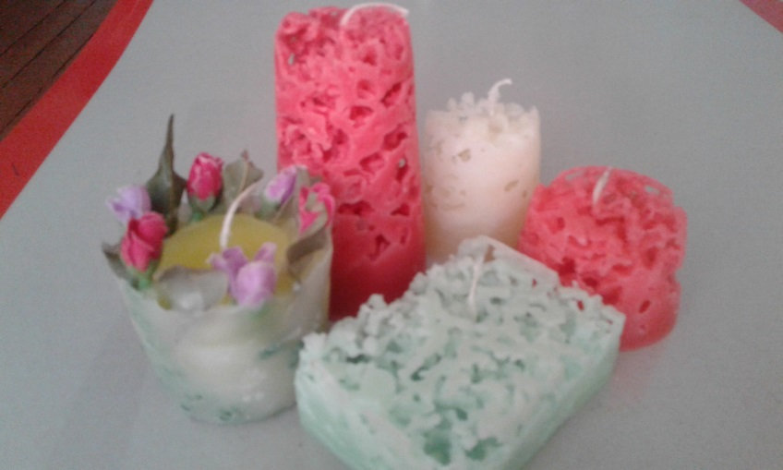 Фото20

Фото21

